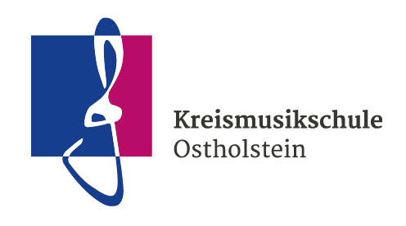
„Es klingt im Schloss…“ am 10. Juni 2018 im Schloss Eutin

Programm

Rittersaal
11.00 Uhr Eröffnungskonzert
Grußworte: Schirmherr: Carsten Behnk, Bürgermeister der Stadt Eutin
pädagogische Leiterin der KMS: Petra Marcolin

12.15 Uhr „Around the world“ Schüler spielen Musik ihrer Herkunftsländer
Leitung: K. Krieger
13.30 Uhr Orchester der Generationen Leitung: A. Swiatek
14.40 Uhr Gitarrenkonzert Klasse A. Schumann
15.50 Uhr Kinderkonzert Leitung: K. Krieger
17.00 Uhr Gitarrenkonzert Klasse A. van Zoest
18.30 Uhr Abschlusskonzert Leitung: P. Marcolin

Hof
13.30 Uhr Hofkonzert Leitung: P. Marcolin
bei Regen 13.30 Uhr in der Kirche
15.00 Uhr Kinderchor Leitung: Y. Crössmann/P. Godow
bei Regen 15.00 Uhr in der Kirche
18.30 Juniorband Leitung: K. Krieger
bei Regen 18.30 Uhr im Rittersaal

Kirche
11.30 Uhr Gitarrenkonzert Klasse J. Kock
13.00 Uhr Bellow Youngsters Leitung: A. Eger

Ausbildungsklassen:
F. Behrens-Wolff, B. Busch, Y. Crössmann, A. Eger, W. Evyapan, P. Godow,
A. Hartmann, U. Jenrich, J. Kock, S. Kölln, K. Krieger, G. Majorski, P. Marcolin, A. Schumann, A. Swiatek, J. v. d. Meirschen, A. v. Zoest.

Kreismusikschule Ostholstein, Schloßplatz 2a, 23701 Eutin, Tel.: 04521/788560, www.kreismusikschule-oh.de

